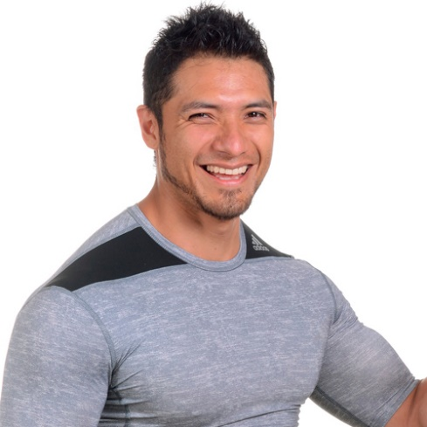







الاسم و اللقب
اللغات

ملفي الشخصي
الإنجليزية: ثنائية اللغة
الإسبانية: بطلاقة
الألمانية: المبتدئين

تجارب مهنية
نادل مطعم بخبرة واسعة في مجال الضيافة داخل الفنادق والمنتجعات السياحية. أتميز بقدرتي على التعامل مع عملاء من جنسيات وثقافات مختلفة، وتقديم خدمة راقية وفقًا لمعايير السياحة العالمية. أبحث عن فرصة عمل داخل فندق أو مطعم سياحي لتطبيق خبرتي والمساهمة في تعزيز تجربة الضيوف ورفع مستوى رضاهم.

الاتصال
الهاتف

Intagram

البريد الإلكتروني

العنوان

نادل مطعم – فندق سياحي (2021 – حتى الآن)
- استقبال الضيوف والترحيب بهم بطريقة لبقة واحترافية.
- تقديم قوائم الطعام باللغتين العربية والإنجليزية وشرح الأطباق المميزة.
- تنسيق وتقديم الأطعمة والمشروبات وفقًا لمعايير الفنادق.
- التعامل مع ملاحظات العملاء وتلبية طلباتهم بسرعة ومرونة.
- المساهمة في تنظيم الحفلات والمناسبات داخل الفندق.
نادل مطعم – منتجع سياحي (2018 – 2021)
- خدمة عدد كبير من الزبائن يوميًا في أجواء سياحية.
- المشاركة في تجهيز الطاولات والقاعات للمناسبات الخاصة.
- دعم الفريق في فترات الضغط والحجوزات الكبيرة.
- المحافظة على صورة راقية تعكس هوية الفندق.

التعليم
- الثانوية العامة – (2017)
- دبلوم في إدارة الضيافة والسياحة – (2019)

المهارات
- مهارات متقدمة في خدمة العملاء.
- إتقان التعامل مع العملاء متعددي الجنسيات.
- القدرة على العمل تحت ضغط في مواسم الذروة السياحية.
- اللباقة والتواصل الفعّال باللغتين.
- الالتزام بالمعايير الصحية والنظافة.

نادل مطعم

المرشحين

